|  |  |  |  |  |  |  |  |  |  |  |
| --- | --- | --- | --- | --- | --- | --- | --- | --- | --- | --- |
| الفترة الزمنية | الوحدة الدراسية/ المحور | الموضوعات | عدد الحصص | الأهداف العامة | أدوات التقويم | | | | | الملاحظات |
| **أعمال شفوية** | **أعمال كتابية** | **ملاحظة السلوك** | **تطبيق أحكام التجويد** | **التطبيق العملي** |
| شهر سبتمبر  ( الأسبوع الثاني   * الرابع ) | **التلاوة والحفظ**  **+**  **الوحدة الأولى**  **+**  **الوحدة الثانية** | * **سورة الحشر (١- ٥)** * **أحكام الميم والنون الساكنتين والتنوين ( الإدغام و الإخفاء )** * **خاتم النبيين ( حديث شريف)** * **قيم رسخها الأنبياء** | **٢** | * **تلاوة الآيات الكريمة تلاوة صحيحة خالية من الأخطاء** * **حفظ الآيات الكريمة** | **√** | **√** | **√** | **√** |  |  |
| **√** | **√** | **√** | **√** |  |  |
| **٣**  **٢**  **٣** | * **تطبيق أحكام التجويد أثناء التلاوة.** * **التفريق بين أحكام الميم وأحكام النون والتنوين** * **الالتزام بالقيم الواردة في الدرس** * **حفظ الحديث الشريف** * **الاقتداء بسيدنا يوسف – عليه السلام -** | **√** | **√** | **√** | **√** |  | **تطبيق الواجب المنزلي (١)** |
| شهر أكتوبر  ( الأسبوع الأول   * الرابع ) | **الوحدة الثانية**  **+**  **الوحدة الثالثة**  **+**  **الوحدة الأولى** | * **الرسالة الخاتمة** * **سورة الحشر ( ٩-١١)** * **الذكاة الشرعية** * **النذر** * **أحكام الميم والنون الساكنتين ( الإظهار والقلب )** * **القرض الحسن** * **سورة الحشر ( ١٢-١٥ )** | **٣**  **٢**  **٣**  **٢**  **٢**  **٣**  **٢** | **- استنتاج زوجه الشبه بين القرآن الكريم والكتب السماوية.**  **- تلاوة الآيات الكريمة وحفظها جيدا.**  **- الالتزام بأحكام الذكاة الشرعية.**  **الحرص علي الوفاء بالنذر**  **-تطبيق الإظهار والقلب عند التلاوة.**  **-تحقيق التكافل الاجتماعي بنشر ثقافة القرض الحسن وآدابه في المجتمع.** | **√** | **√** | **√** |  |  |  |
| **√** | **√** | **√** | **√** | **√** | **تطبيق الاختبار القصير الأول** |
|

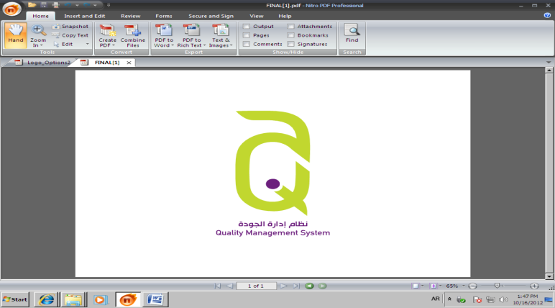

|  |  |  |  |  |  |  |  |  |  |  |
| --- | --- | --- | --- | --- | --- | --- | --- | --- | --- | --- |
| الفترة الزمنية | الوحدة الدراسية/ المحور | الموضوعات | عدد الحصص | الأهداف العامة | أدوات التقويم | | | | | الملاحظات |
| **أعمال شفوية** | **أعمال كتابية** | **ملاحظة السلوك** | **تطبيق أحكام التجويد** | **التطبيق العملي** |
| شهر نوفمبر  ( الأسبوع الأول   * الرابع ) | **الوحدة الأولى**  **+**  **الوحدة الرابعة**  **+**  **الوحدة الخامسة** | * **التفخيم والتوفيق (١)** * **الحقوق والواجبات في ميزان الإسلام.** * **حق الحياة** * **سورة الحشر ( ١٢- ١٥)** * **حق ذوي الإعاقة** * **حق التملك** * **التفخيم والترقيق (٢)** * **عمرة القضاء** * **سورة الحشر ( ١٦-٢٠)** * **فتح مكة.** | **1**  **2**  **٢**  **١**  **٢**  **٢**  **٢**  **٢**  **١**  **٢** | **- تطبق أحكام التجويد أثناء التلاوة**  **- تلخيص منظومة الحقوق والواجبات باستخدام خريطة المفاهيم**  **- تقدر قيمة الحياة والحفاظ عليه**  **- تلاوة الآيات الكريمة وحفظها جيدا**  **- تبين حقوق ذوي الإعاقة**  **- الحفاظ علي الممتلكات العامة والخاصة**  **- تفهم الحديث الشريف وتحفظه**  **- استنتاج القيم المستفادة من فتح مكة والالتزام بها** | **√** | **√** | **√** | **√** |  | **الواجب المنزلي(٢)** |
| **√** | **√** | **√** | **√** |  | **إجازة العيد الوطني** |



|  |  |  |  |  |  |  |  |  |  |  |
| --- | --- | --- | --- | --- | --- | --- | --- | --- | --- | --- |
| الفترة الزمنية | الوحدة الدراسية/ المحور | الموضوعات | عدد الحصص | الأهداف العامة | أدوات التقويم | | | | | الملاحظات |
| **أعمال شفوية** | **أعمال كتابية** | **ملاحظة السلوك** | **تطبيق أحكام التجويد** | **التطبيق العملي** |
| شهر ديسمبر  ( الأسبوع الأول   * الرابع ) | **الوحدة الخامسة** | **- وصايا نبوية من حجة الوداع**  **- سورة الحشر ( ٢١- ٢٤ )**  **- وفاة الرسول صلى الله عليه وسلم** | **٣**  **١**  **٢** | **-تطبيق الوصايا النبوية من حجة الوداع في واقع الحياة**  **- تستخلص العبر والعظات من وفاة الرسول صلى اله غليه وسلم**  **-تدرك أهمية دراسة السيرة النبوية** | **√** | **√** | **√** |  |  | **الاختبار القصير الثاني** |
| **√** | **√** | **√** | **√** |  |
| **الوحدة السادسة** | **- التشريع في عهد الرسول صلى الله عليه وسلم.**  **- من مقاصد الشريعة**  **- فقه النوازل**  **- مراجعة عامة** | **١**  **٣**  **٢**  **٤** | **-تبين أهمية التشريع في عهد الرسول صلى الله عليه وسلم.**  **- تبرز أهمية الاجتهاد لصلاح الشريعة الإسلامية في كل زمان ومكان**  **- تستنتج معرفة المقاصد العامة للشريعة الإسلامية** | **√** | **√** | **√** |  |  |  |
| **√** | **√** | **√** |  |  |
|  |  |  |  |  |



**معلمة المادة: عائشة الوهيبية المعلم الأول: مديرة المدرسة:**

